Лабораторная работа №6

Основы работы с Midnight Commander (mc). Структура программы на языке ассемблера NASM. Системные вызовы в ОС GNU Linux

Мокочунина Влада Сергеевна

Содержание

# 1 Цель работы

Приобретение практических навыков работы в Midnight Commander. Освоение инструкций языка ассемблера mov и int.

# 2 Задание

Приобрести практические навыки работы в Midnight Commander и освоить инструкции языка ассемблера mov и int.

# 3 Выполнение лабораторной работы

1. Я открыла Midnight Commander (рис. 1)

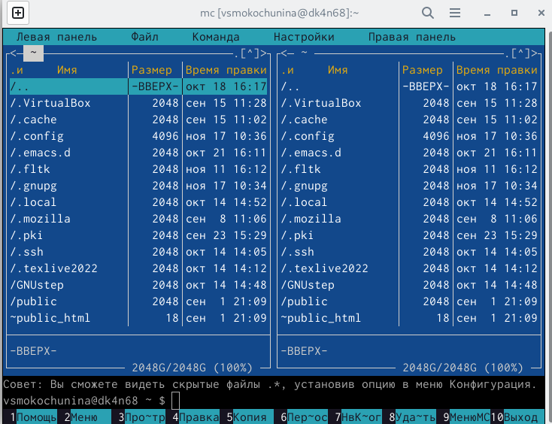

Рис. 1: Открытие

1. Я перешла в каталог,созданный при выполнении лабораторной работы №5

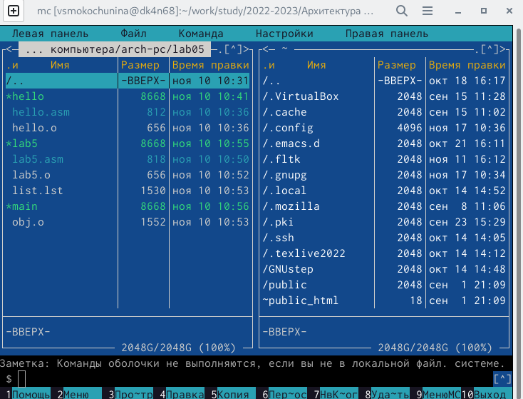

Рис. 2: Переход в каталог

1. Я создала папку lab06

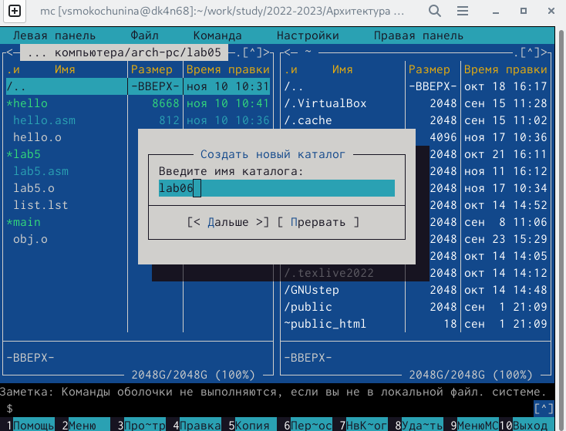

Рис. 3: Создание папки

1. Я создала файл lab6-1.asm

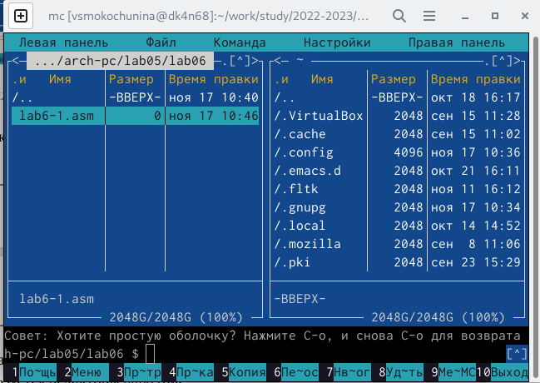

Рис. 4: Создание файла

1. Я открыла файл

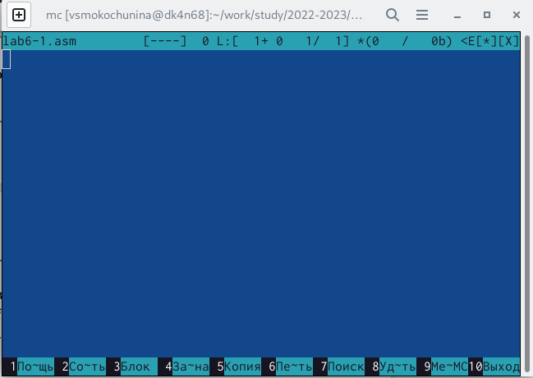

Рис. 5: Открытие файла

1. Я ввела текст программы и сохранила его

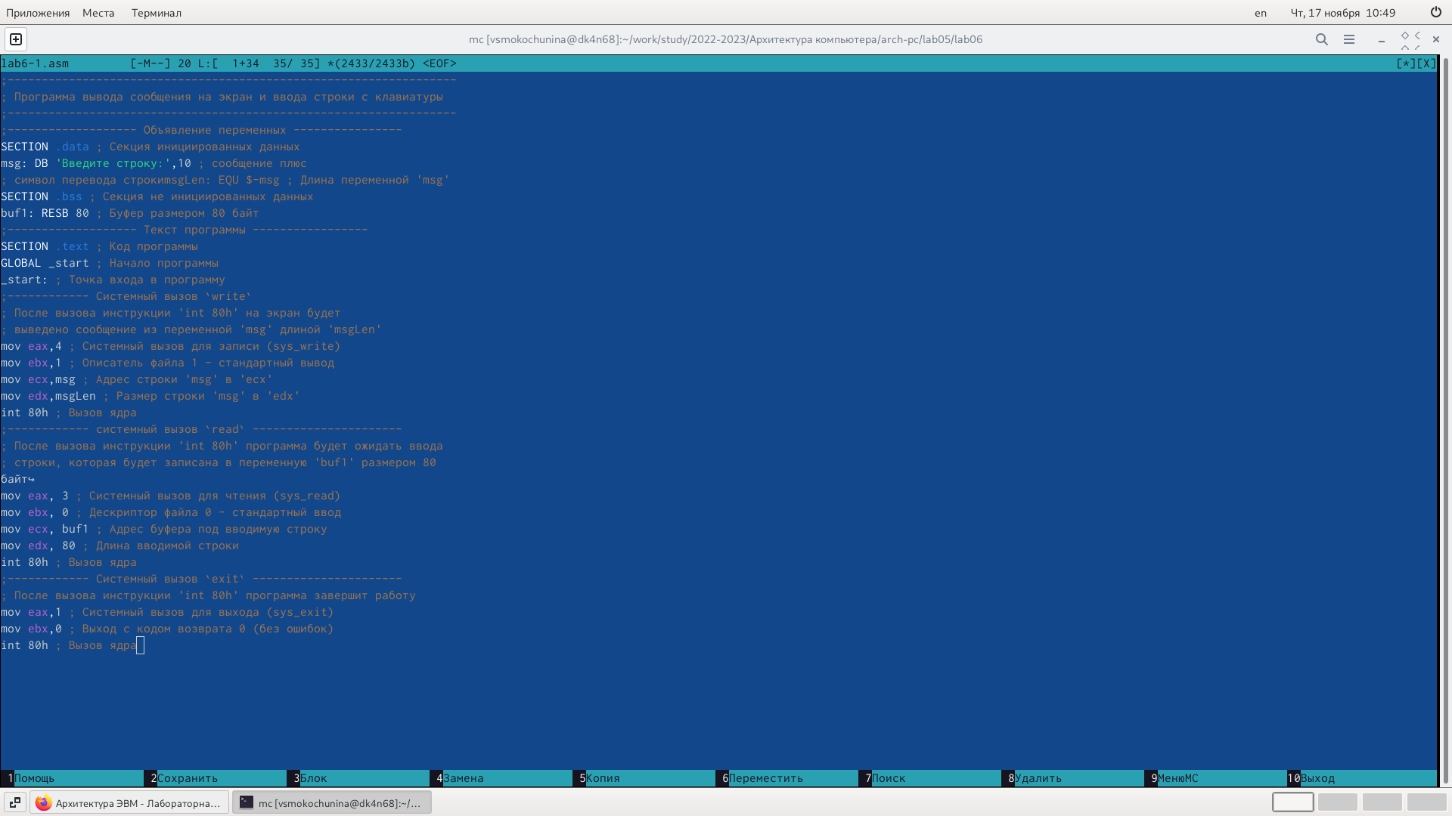

Рис. 6: Ввод текста

1. Я проверила с помощью F3 содержание файла

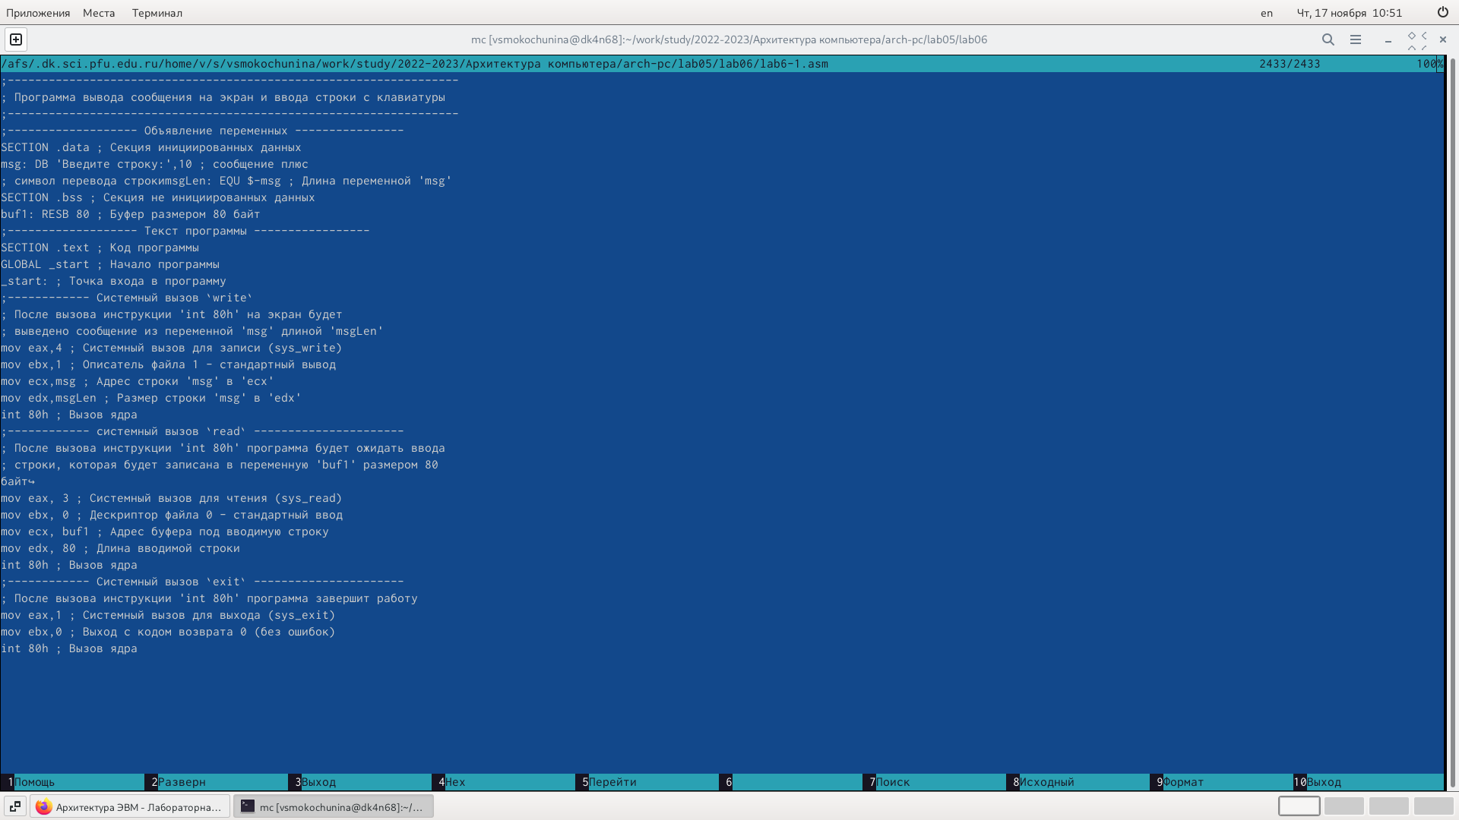

Рис. 7: Проверка наличия текста

1. Я оттранслировала текст программы,выполнила его компоновку и запустила

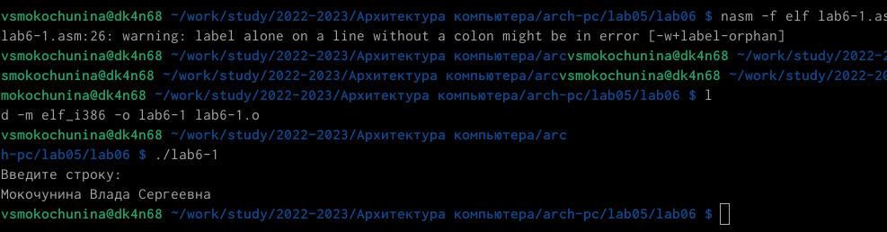

Рис. 8: Команды

1. Я скачала файл с ТУИС и скопировала его в нужный каталог

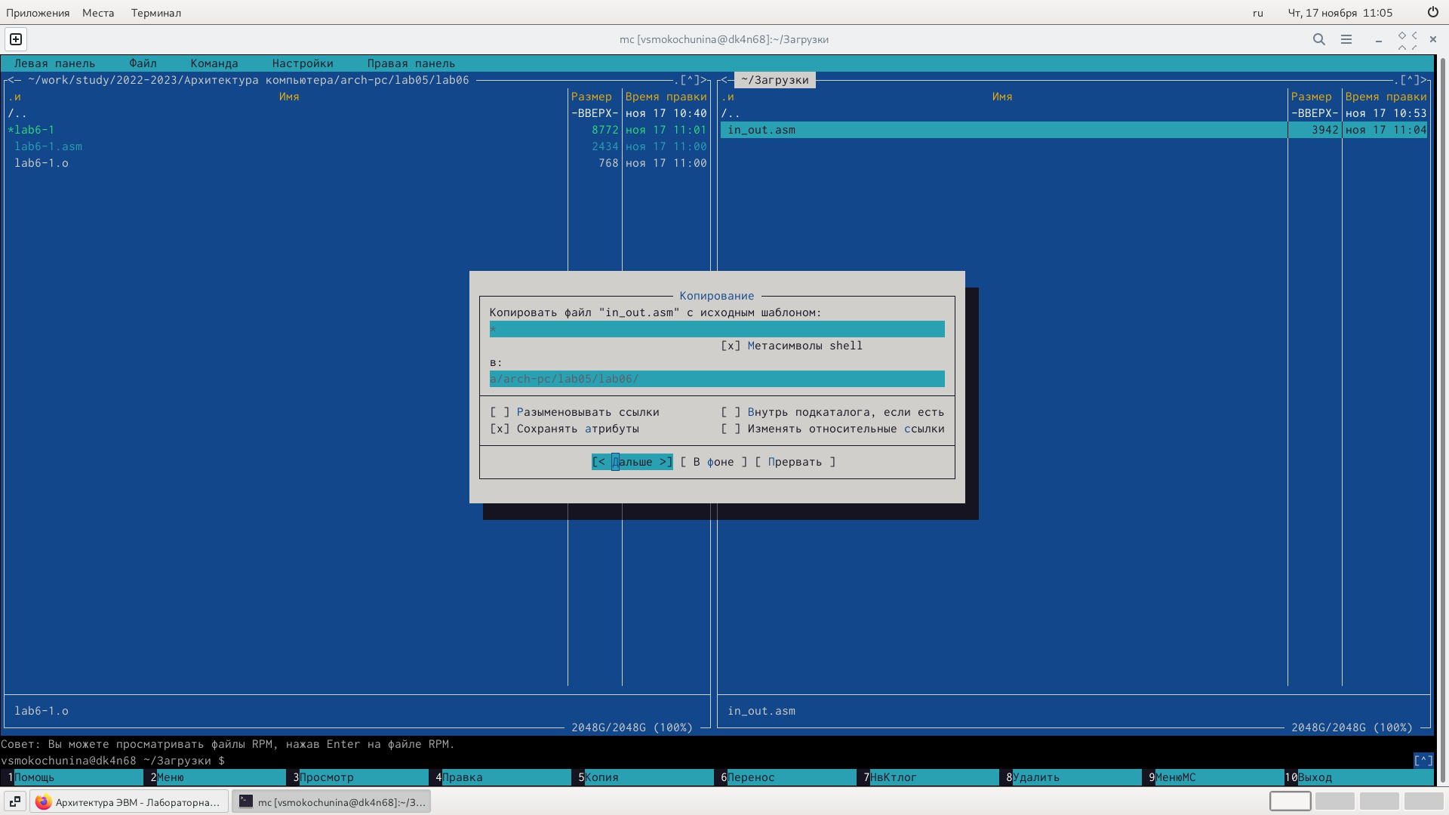

Рис. 9: Файл

1. Я создала копию файла с другим именем

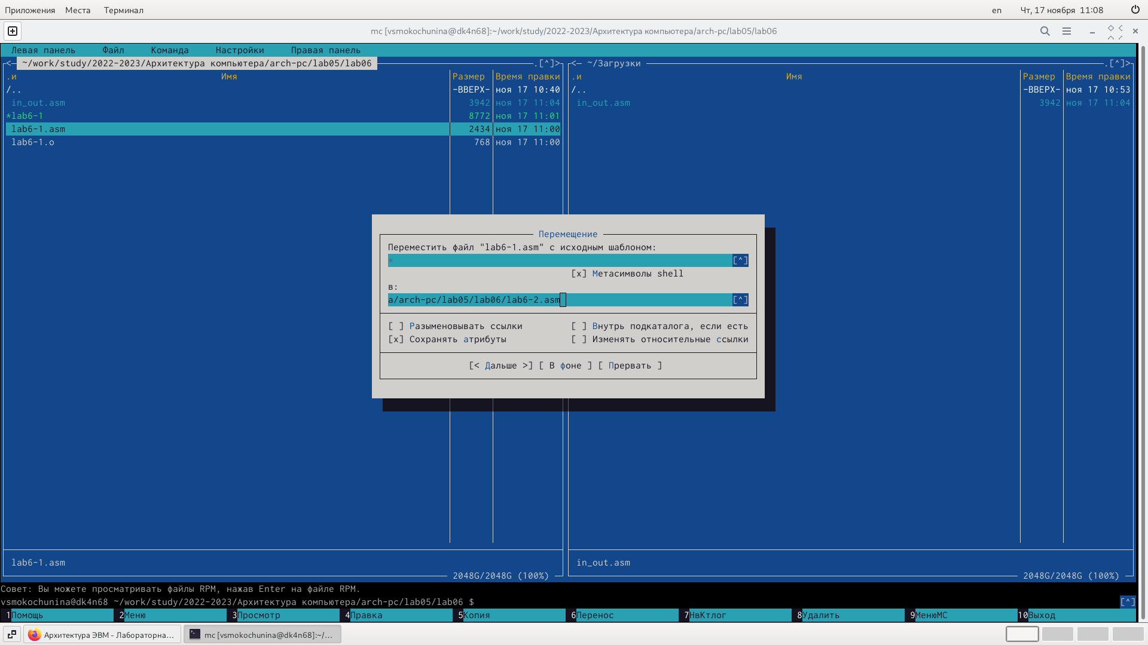

Рис. 10: Копирование файла

1. Я исправила текст программы на нужный

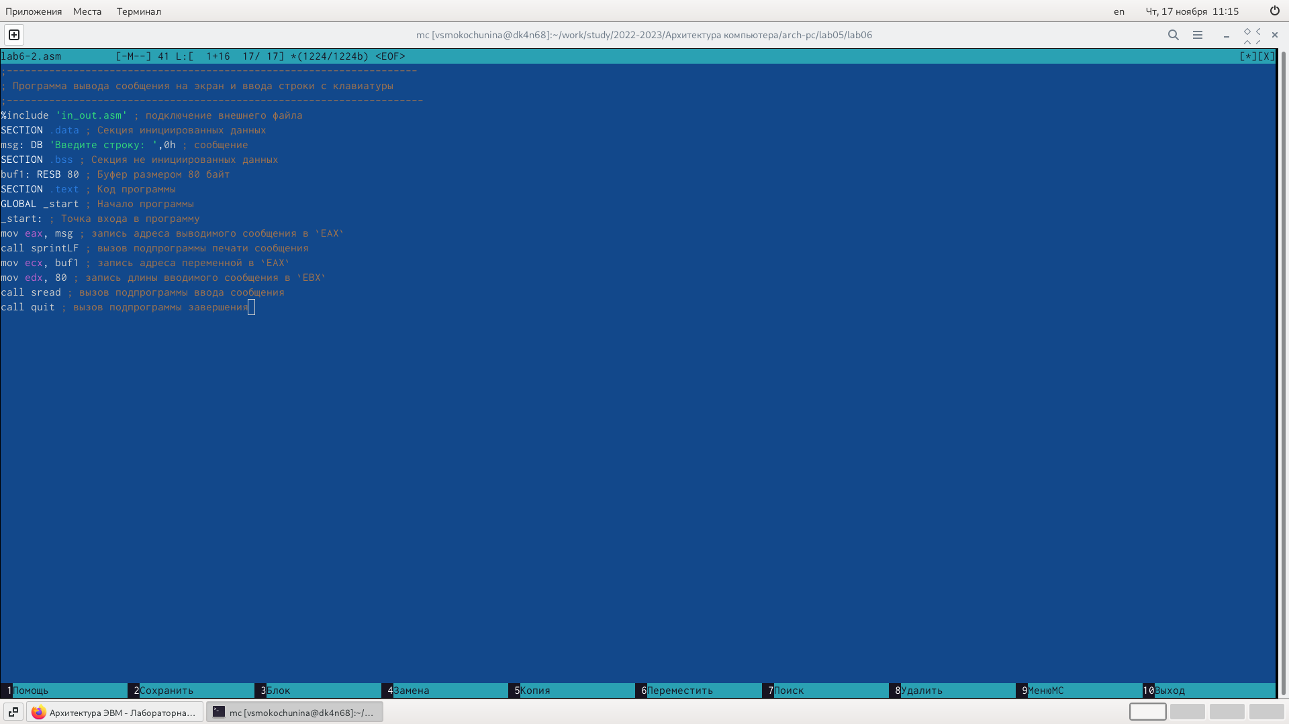

Рис. 11: Исправление текста

1. Я проверила работу файла

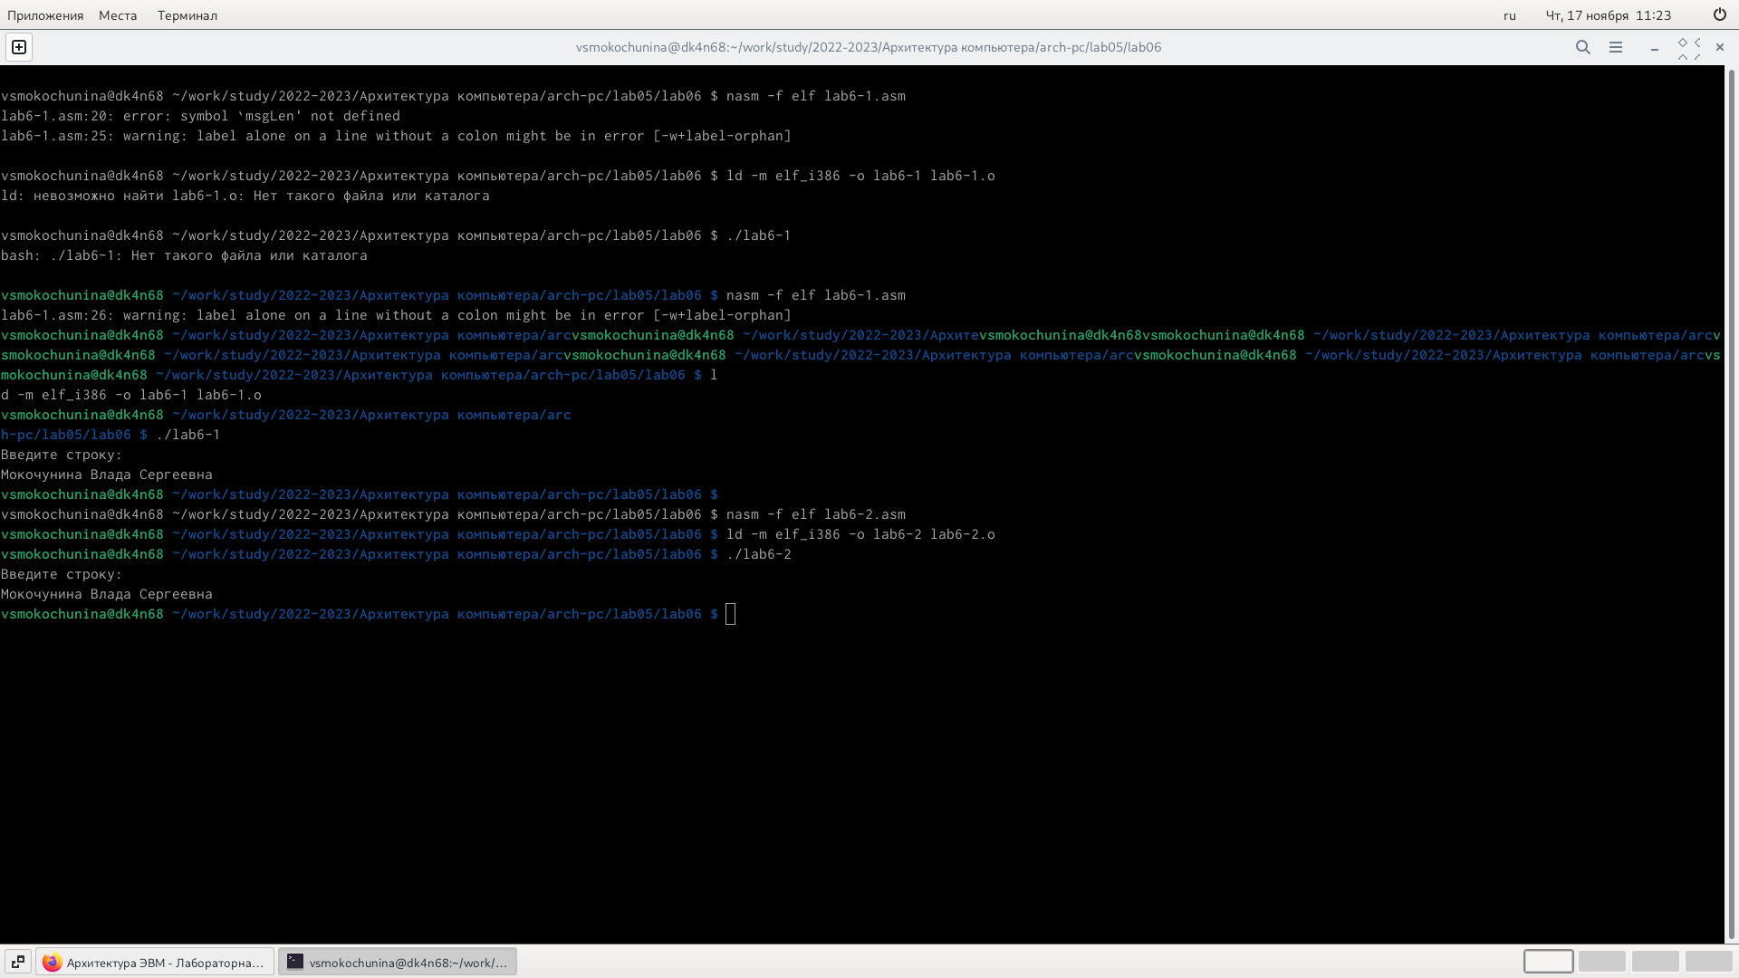

Рис. 12: Проверка работы файла

1. В файле я заменила подпрограмму и снова проверила его работу

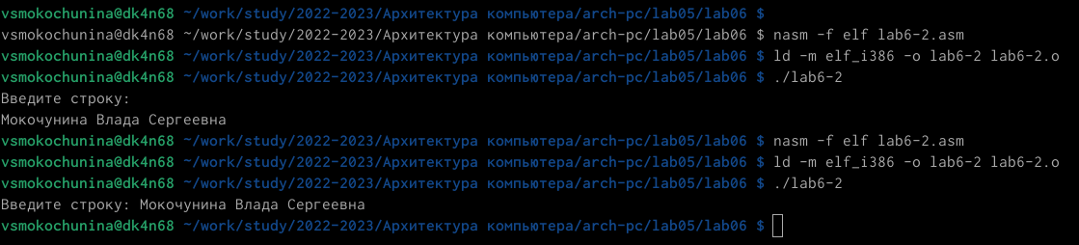

Рис. 13: Замена подпрограммы и проверка работы файла

Разница двух программ в том, что ввод строки в первом случае на следующей строке,а во втором на одной

# 4 Самостоятельная работа

1. Я создала копию файла и внесла изменения в файл

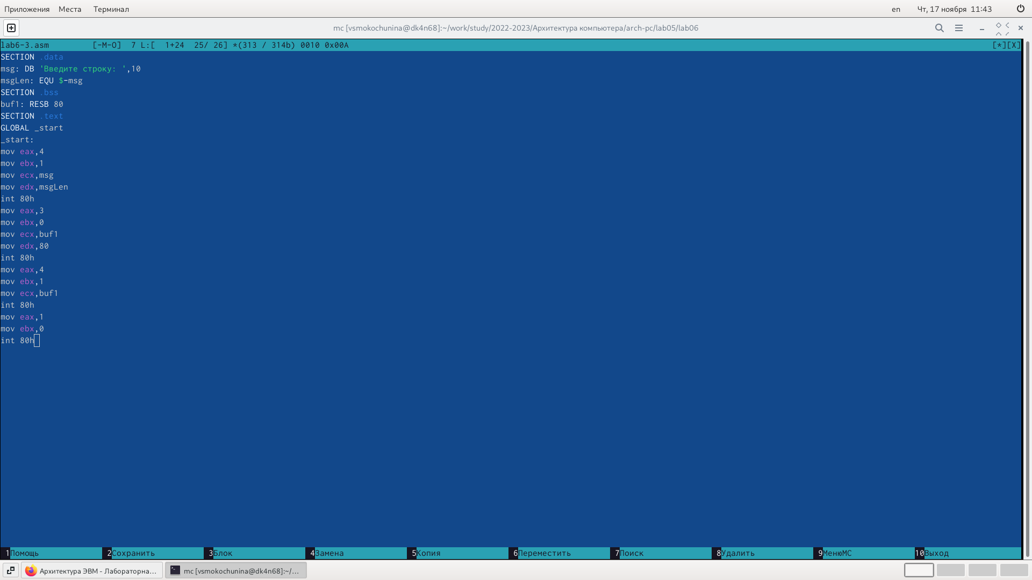

Рис. 14: Создание копии и внесение изменений

1. Я проверила работу файла

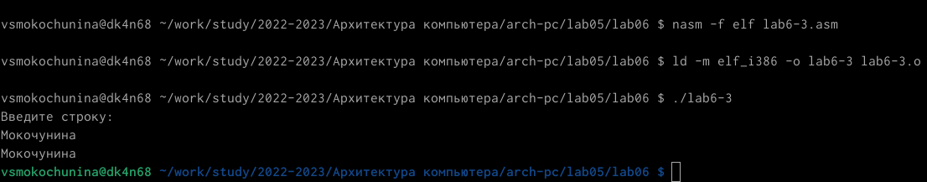

Рис. 15: Проверка работы файла

1. Я создала копию файла и исправила текст программы

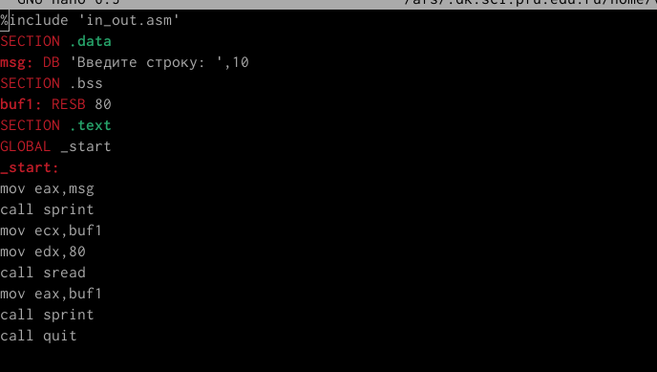

Рис. 16: Создание копии и внесение изменений

1. Я проверила работу файла

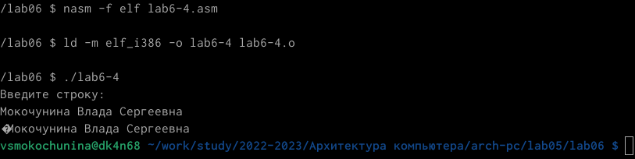 # Выводы

Я приобрела практические навыки работы в Midnight Commander и освоила инструкции языка ассемблера mov и int.